二维基元分布的邻域比较方法（neighborhood comparisons）
在基于基元分布的纹理合成过程中，为了合成出与样本纹理基元分布相一致的目标纹理，我们提出一种邻域比较方法，用以比较任一目标基元与任一样本基元的邻域分布情况。
在邻域比较方法中最核心的部分是邻域相似性的度量。设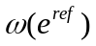为样本纹理中某一基元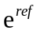的相邻种子组成的邻域，同理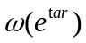为目标纹理中某一基元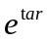的邻域。邻域和的相似程度由两个邻域中的所有基元在相对位置和类别上的差异所决定。
设中的种子数量为m，中的种子数量为n(n≥m)。将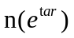中的每个种子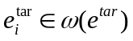依次与中的各种子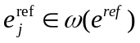进行匹配，为每一个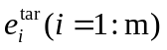指定一个不重复的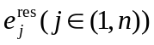，可以建立邻域和之间的一个匹配。邻域和之间的匹配集F中，包含了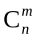个这样的匹配，当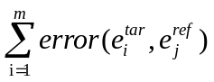取得最小值时，可以确定最优匹配。
一旦获得匹配集F，度量邻域与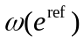之间差异的误差函数定义如下：
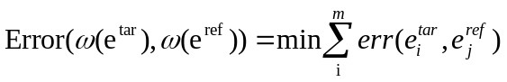 （1）
（2）
其中，如图1所示，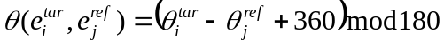是向量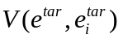与向量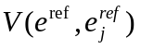的夹角角度，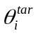是从x轴到向量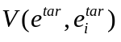与的逆时针角度，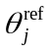是从x轴到向量的逆时针角度。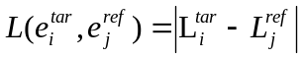是边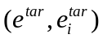与边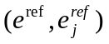的在长度上的绝对差异。如果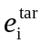和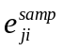所属类别属性不同，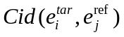取值为1，否则取值为0。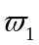、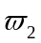和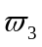是权重系数。
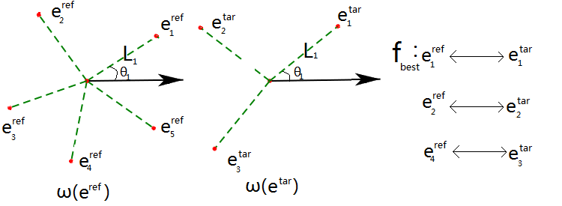
图1 邻域比较示过程
模型表面基元分布的构建
在模型表面构建基元分布与在平面上的方法大致相同，主要区别在于模型表面的种子是三维数据，而参照的样本基元分布却是二维的。因此，在进行邻域基元分布比较之前，需要将空间中的种子信息映射到平面上。我们采用投影的方式来完成这个映射过程，以中心基元所在三角面片为基平面，将邻域中所有种子投影到平面上。由于邻域中各种子与中心基元的距离很小，各种子所在三角形面片与基平面的法向差异也很小，所以投影操作对基元分布的方向性影响不大。因此，我们可以使用投影后的结果计算种子的方向信息。而在计算种子距离信息时则直接计算种子间的空间距离，这样能较好地保持基元空间分布的特性。
在模型表面上，我们用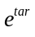与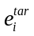之间的空间距离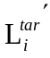来代替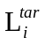，并记表面向量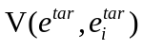在中心基元所在平面的投影为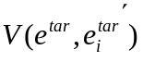，以x轴方向单位向量在该平面上的投影作为基向量，以到的逆时针角度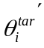代替。
由（2）可以类推得到：
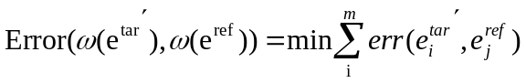 （3）
（4）
通过逐个比较，当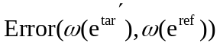得最小值时，可以确定与当前目标基元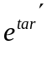分布最相似的样本基元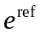，并获得最优匹配。对比与的邻域种子，可以获得个待添加种子信息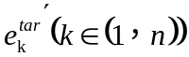。根据中心基元位置以及已获得的待添加种子的相对位置信息(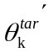和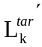)，可以计算出种子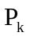。当种子数目达到一定数量或模型表面种子过于密集时停止扩张，此时模型表面的分布构建完成。
模型表面基元位置（种子）的具体计算方法如下：
以中心基元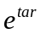所在三角形面片作基平面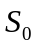，将x轴方向单位向量投影，获得平面的基向量。作过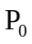，且与成度，与垂直的平面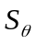。
以中心基元位置为球心，以为半径作一个球O。模型信息获得任一个面片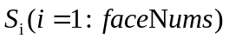，若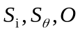由交点，则交点为添加种子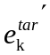的位置。
如图2所示，设到基平面上的投影为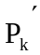，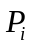为面片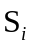内一点，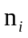为面片法向量，
由此，可由下式计算得到：
(5)
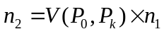 (6)
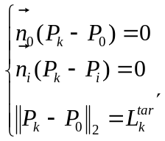 (7)

事实上，利用方程组求解基元位置的方法虽然精确但时间复杂度高，效率低下，难以达到实时计算的要求。因此，我们采用一种基于采样点的位置估计方法，将复杂的方程组求解问题转化为近似估计问题，极大地提高了计算效率。
对于待添加种子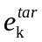，在三角形面片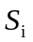上按一定规律，选取N个候选点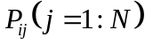，用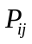替代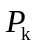带入(4)求得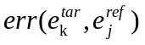。当取得最小值时，最接近。候选点分布要尽量均匀（图3给出了在三角形面片上10个候选点的一种取法），候选点数量越多，计算量越大，所估计的结果也就越准确。

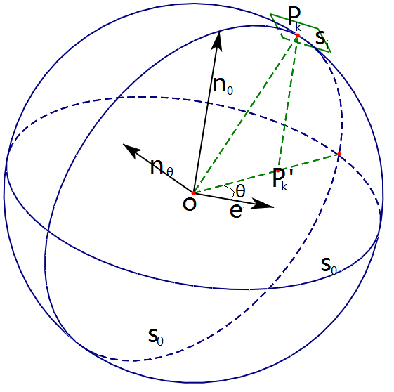
图2 模型表面基元位置（种子）的计算
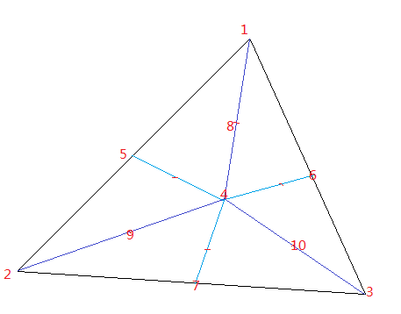
图3 三角面片上候选点的一种取法

